Verteilte Systeme, Containerisierung
Vorwort:
Grundlage für diese Aufgabe ist die Präsentation «Docker Refresher»
Dauer: 100 Minuten
Besprechung: 20 Minuten
Total: 120 Minuten
In diesem Refresher wiederholen Sie Docker, Docker Compose und Docker Images praktisch. Ziel ist, dass die wichtigsten Befehle, Begriffe und Fehlerbilder wieder sitzen, bevor der Kurs zu Kubernetes wechselt.
Offizielle Dokumentation
https://docs.docker.com/
https://docs.docker.com/compose/
https://docs.docker.com/build/building/best-practices/
Aufgabe 1)
Docker Mental Model
Ordnen Sie zuerst die wichtigsten Begriffe. Arbeiten Sie bewusst kurz und präzise.
a) Erklären Sie die Begriffe Image, Container, Dockerfile, Registry, Compose und Kubernetes in je einem Satz.
Image: Eine unveränderliche, schichtweise aufgebaute Vorlage, die Anwendung, Abhängigkeiten und Konfiguration enthält.
Container: Eine laufende, isolierte Instanz eines Images mit eigenem Dateisystem, Prozess- und Netzwerk-Namespace.
Dockerfile: Eine Textdatei mit Bauanweisungen, aus der Docker reproduzierbar ein Image erzeugt.
Registry: Ein Speicher- und Verteilungsdienst für Images (z. B. Docker Hub), aus dem man pullt und in den man pusht.
Compose: Ein Werkzeug, das mehrere Services deklarativ über eine YAML-Datei als zusammengehörigen Stack auf einem Host startet.
Kubernetes: Eine Orchestrierungsplattform, die Container über mehrere Knoten hinweg deployed, skaliert, überwacht und selbst heilt.

b) Beschreiben Sie den Weg von einem Image zu einem laufenden Container bis zur Fehlersuche mit Logs.
Dockerfile → docker build → Image (oder docker pull aus Registry) → docker run startet Container → Status mit docker ps / docker ps -a → bei Fehler docker logs <name> → für tiefer Einsicht docker inspect oder docker exec -it <name> sh.

c) Nennen Sie zwei Dinge, die Container erleichtern, und zwei Dinge, die Container nicht automatisch lösen.
Erleichtern: Reproduzierbare Umgebung, schnelles Start/Stop & Isolation.
Nicht automatisch gelöst: Datenpersistenz (braucht Volumes), Sicherheit (Images, Secrets, Netzwerk).

Aufgabe 2)
Container-Check mit NGINX
Starten, untersuchen und entfernen Sie einen einzelnen Container sauber.
a) Starten Sie einen NGINX-Container im Hintergrund mit dem Namen «refresh-web» und Port-Mapping 8080:80. Notieren Sie den Befehl.
Tipp: docker run, -d, --name, -p
docker run -d --name refresh-web -p 8080:80 nginx

b) Prüfen Sie Status, Container-ID und Port-Mapping. Welche Ausgabe ist für Sie relevant?
Tipp: docker ps / docker inspect
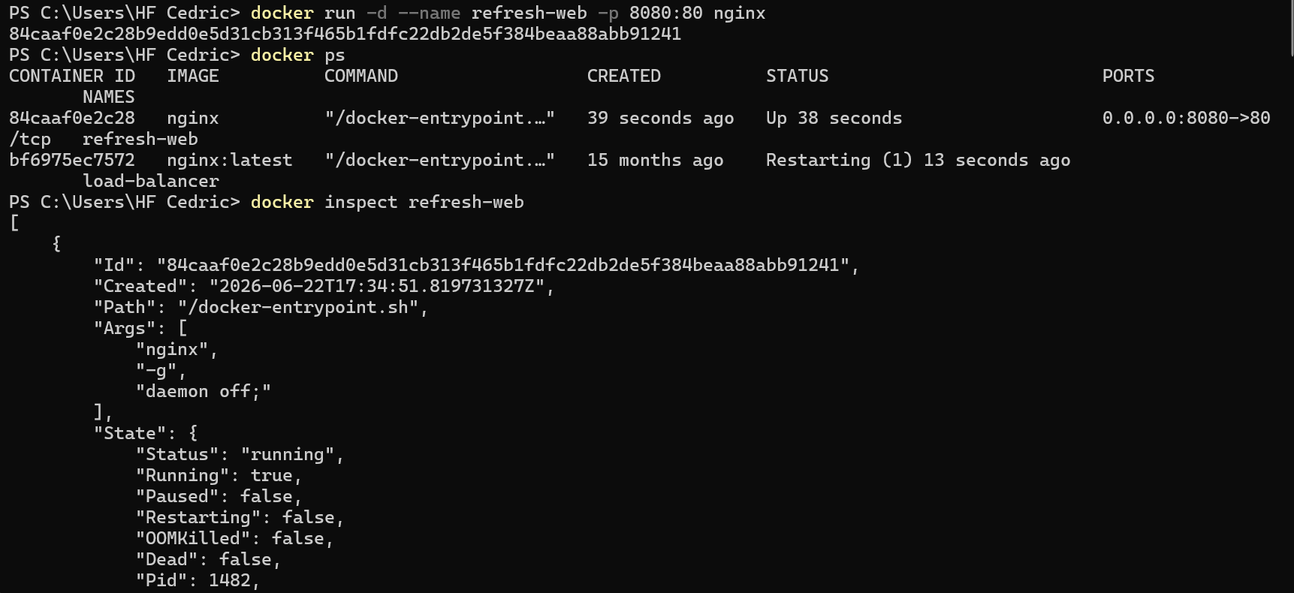

c) Öffnen Sie die Webseite im Browser. Welche URL verwenden Sie und woran erkennen Sie, dass der Container erreichbar ist?
URL: http://localhost:8080
Der Container ist erreichbar, weil die NGINX-Standardseite («Welcome to nginx!») angezeigt wird. Das beweist, dass das Port-Mapping 8080→80 funktioniert und NGINX im Container HTTP-Anfragen beantwortet.

d) Öffnen Sie eine Shell im Container und schauen Sie sich das Verzeichnis der ausgelieferten Webseite an.
Tipp: docker exec -it refresh-web sh
Befehl: docker exec -it refresh-web sh
Im Verzeichnis /usr/share/nginx/html liegen zwei Dateien: index.html und 50x.html.
Die index.html enthält den HTML-Quellcode der «Welcome to nginx!»-Seite – also genau das, was NGINX im Browser ausliefert. 50x.html ist die Fehlerseite für Server-Fehler (Status 5xx).
Fazit: NGINX liefert statische Dateien aus diesem Verzeichnis aus. Wer eine eigene Seite ausliefern will, ersetzt index.html (z. B. per COPY im Dockerfile oder per Volume-Mount).

e) Versuchen Sie einen zweiten Container auf demselben Host-Port zu starten. Was passiert und wie lösen Sie das Problem sauber?
Was passiert: Docker meldet Bind for 0.0.0.0:8080 failed: port is already allocated. Der Host-Port 8080 ist bereits vom ersten Container refresh-web belegt – ein Host-Port kann nur einmal vergeben werden. Der zweite Container wird zwar angelegt, aber nicht gestartet.
Saubere Lösung: Den fehlgeschlagenen Container entfernen und einen anderen Host-Port wählen (Container-Port bleibt 80):
docker rm refresh-web-2
docker run -d --name refresh-web-2 -p 8081:80 nginx
Erreichbar unter http://localhost:8081. Beide Container laufen parallel, da Container-intern jeder weiterhin auf Port 80 hört – nur die externe Zuordnung unterscheidet sich.

f) Stoppen und löschen Sie alle Container aus dieser Aufgabe.
docker rm -f refresh-web refresh-web-2
Mit dem Flag -f (force) werden laufende Container in einem Schritt gestoppt und gelöscht. Alternativ getrennt: zuerst docker stop refresh-web refresh-web-2, dann docker rm refresh-web refresh-web-2.
Kontrolle: docker ps -a zeigt anschliessend keinen der beiden Container mehr.

Aufgabe 3)
Compose Mini-Stack
Beschreiben Sie eine kleine Umgebung mit zwei Services als Compose-Datei. Aus diesem Content
services:
web:
image: nginx:alpine
ports:
- "8080:80"
redis:
image: redis:alpine

a) Starten Sie die Umgebung. Welche Container, Netzwerke und Ports entstehen?
Tipp: docker compose up -d / docker compose ps / docker network ls
Befehl: docker compose up -d
Container: Es entstehen zwei Container, docker-refresh-compose-web-1 (NGINX) und docker-refresh-compose-redis-1 (Redis). Compose vergibt den Namen automatisch nach dem Schema <projekt>-<service>-<nummer>.
Netzwerk: Ein Bridge-Netzwerk docker-refresh-compose_default wird automatisch angelegt. Beide Services hängen daran und erreichen sich gegenseitig über ihren Service-Namen (web, redis) als Hostname – ganz ohne IP-Adressen.
Ports: Nur web hat ein Mapping nach aussen: 0.0.0.0:8080 → 80/tcp. Redis ist nur intern im Compose-Netzwerk erreichbar (Port 6379), nicht vom Host aus.

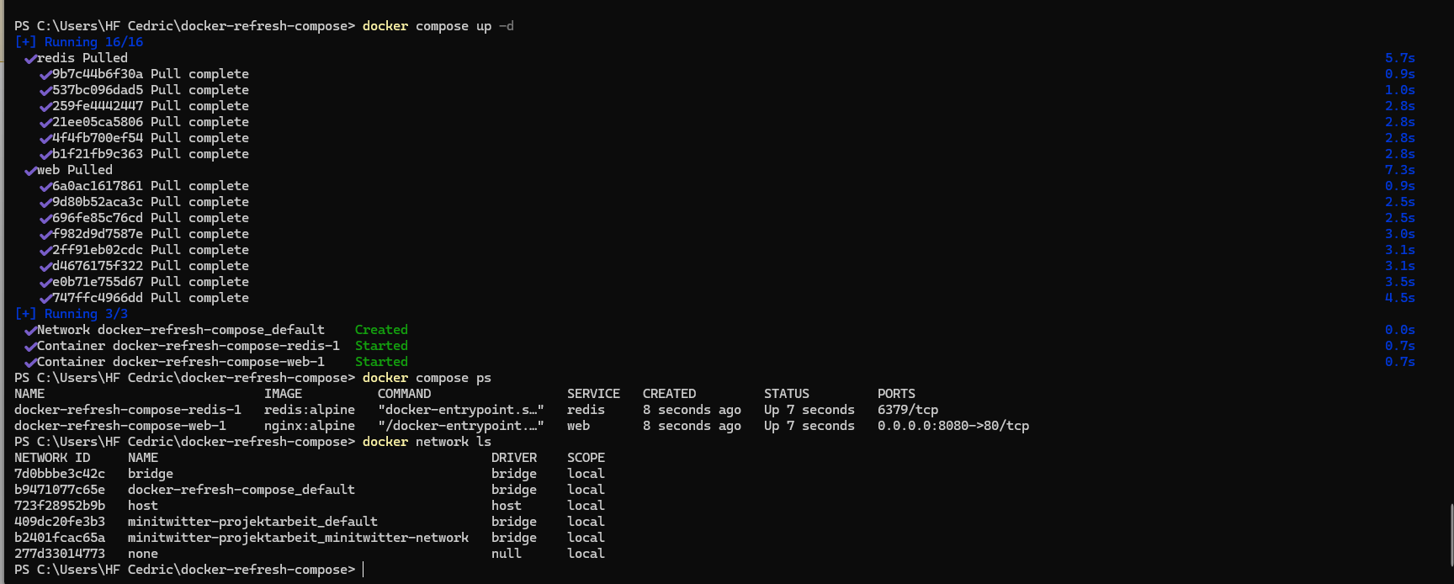

b) Zeigen Sie Logs für die gesamte Umgebung und danach nur für den Web-Service an. Was ist der Unterschied?
docker compose logs # gesamte Umgebung
docker compose logs web # nur Web-Service
Unterschied: Beim ersten Befehl werden die Logs aller Services (web und redis) zeitlich vermischt ausgegeben, jede Zeile mit dem Service-Namen als Präfix. Das ist nützlich, um zu sehen, wie die Services zeitlich zusammenspielen.
Beim zweiten Befehl werden nur die Logs des angegebenen Services (web) gezeigt – ideal zur gezielten Fehlersuche in einem einzelnen Container.

c) Prüfen Sie, ob Redis antwortet. Was bedeutet die Antwort «PONG»?
Tipp: docker compose exec redis redis-cli PING
Befehl: docker compose exec redis redis-cli PING
Ausgabe: PONG
Bedeutung: Der PING-Befehl ist der Standard-Healthcheck von Redis. Antwortet der Server mit PONG, bedeutet das: Der Redis-Prozess läuft, akzeptiert Verbindungen und ist betriebsbereit. Das ist die einfachste Möglichkeit, die Erreichbarkeit eines Redis-Servers zu prüfen – vergleichbar mit einem ping auf Netzwerkebene, nur auf Anwendungsebene.

d) Ergänzen Sie ein benanntes Volume für Redis. Warum ist ein benanntes Volume etwas anderes als Daten im Container-Dateisystem?
Ergänzung in docker-compose.yml:
yaml
services:
redis:
image: redis:alpine
volumes:
- redis-data:/data

volumes:
redis-data:

Warum ein benanntes Volume etwas anderes ist als Daten im Container-Dateisystem:
Daten im Container-Dateisystem liegen in der schreibbaren Layer des Containers. Diese Layer wird gelöscht, sobald der Container entfernt wird (docker rm / docker compose down) – die Daten sind dann weg.
Ein benanntes Volume dagegen wird von Docker ausserhalb des Containers verwaltet (auf dem Host unter /var/lib/docker/volumes/...). Es überlebt das Löschen und Neuanlegen von Containern, kann zwischen Containern geteilt werden und ist von Docker gemanagt (Backup, Inspect etc.). Damit ist es das Standard-Werkzeug für Persistenz: Redis kann den Container neu starten oder neu erzeugen, und alle gespeicherten Daten sind noch da.

e) Stoppen Sie die Umgebung einmal ohne und einmal mit Volume-Löschung. Welche Befehle verwenden Sie?
Tipp: docker compose down / docker compose down -v
Ohne Volume-Löschung:
docker compose down
Stoppt und entfernt die Container und das Compose-Netzwerk. Benannte Volumes (z. B. redis-data) bleiben erhalten – die in Redis gespeicherten Daten überleben.
Mit Volume-Löschung:
docker compose down -v
Macht dasselbe wie oben, löscht aber zusätzlich alle in der Compose-Datei deklarierten benannten Volumes. Damit gehen alle persistierten Daten verloren – nützlich für komplettes Aufräumen oder ein sauberes Reset während der Entwicklung.
Faustregel: down für normales Stoppen, down -v nur wenn man die Daten wirklich loswerden will.

Aufgabe 4)
Eigenes Image bauen
Erstellen Sie eine sehr kleine eigene Webseite und verpacken Sie diese als Image.
FROM nginx:alpine
COPY index.html /usr/share/nginx/html/index.html
LABEL org.opencontainers.image.title="docker-refresh-web"

a) Erstellen Sie eine einfache «index.html». Welche sichtbare Information soll Ihre Seite enthalten?
Inhalt der index.html: Eine einfache HTML5-Seite mit Titel «Docker Refresh läuft!», einer kurzen Beschreibung (Hinweis, dass die Seite aus dem eigenen Image kommt) und Autoreninfo. Visuell zurückhaltend gestyled (CSS inline, Akzentfarbe).
Zweck: Die Seite ersetzt später die Standard-«Welcome to nginx!»-Seite und beweist, dass das eigene Image korrekt gebaut wurde und die eigene Datei ausliefert.

b) Bauen Sie das Image mit dem Tag «docker-refresh-web:1.0.0». Notieren Sie den Befehl und die wichtigste Build-Ausgabe.
Befehl: docker build -t docker-refresh-web:1.0.0 .
- -t docker-refresh-web:1.0.0 setzt Name und Tag des Images
- . ist der Build-Kontext (aktueller Ordner mit Dockerfile und index.html)
Wichtigste Build-Ausgabe:
- [1/2] FROM docker.io/library/nginx:alpine – Basis-Image wird geladen
- [2/2] COPY index.html /usr/share/nginx/html/index.html – die eigene Webseite wird in das Auslieferungsverzeichnis kopiert
- writing image sha256:7cf80e4ffdb0... – das fertige Image wird geschrieben
- naming to docker.io/library/docker-refresh-web:1.0.0 – Bestätigung von Name und Tag
Jeder Schritt im Dockerfile erzeugt einen eigenen Layer, der gecached wird – nächste Builds sind dadurch deutlich schneller, solange sich die Datei nicht ändert.

c) Starten Sie einen Container aus Ihrem eigenen Image und prüfen Sie die Webseite im Browser.
Befehle:
docker run -d --name refresh-web-custom -p 8080:80 docker-refresh-web:1.0.0
docker ps
Ergebnis: Der Container läuft (Status Up). Im Browser ist unter http://localhost:8080 statt der NGINX-Standardseite nun die eigene index.html mit «Docker Refresh läuft!» sichtbar. Das beweist, dass das eigene Image korrekt gebaut wurde, die eigene Datei im richtigen Pfad (/usr/share/nginx/html/index.html) liegt und NGINX sie ausliefert.

d) Erstellen Sie eine «.dockerignore». Welche Dateien oder Ordner gehören nicht in den Build Context?
Inhalt der .dockerignore:
.git
.gitignore
node_modules
*.log
.env
.vscode
.idea
Dockerfile
.dockerignore
README.md
*.md
Was gehört NICHT in den Build-Kontext und warum:
- .git, .gitignore – Versionskontroll-Daten haben im Image nichts zu suchen, blähen den Kontext auf.
- node_modules, Build-Artefakte (dist, target, bin) – sollten im Image neu erzeugt werden, nicht vom Host kopiert (Plattform-Unterschiede!).
- *.log – Laufzeit-Müll, nicht reproduzierbar.
- .env, Secrets, Keys – sicherheitskritisch, dürfen nicht versehentlich ins Image gelangen.
- .vscode, .idea – IDE-Konfiguration, persönlich und irrelevant.
- Dockerfile, .dockerignore, README.md – Build-Metadaten, ins Image kommt nur das fertige Artefakt.
Wirkung: Schnellere Builds, kleinere Images, weniger Sicherheitsrisiko (Secrets), bessere Cache-Trefferquote.

e) Ändern Sie nur die «index.html» und bauen Sie erneut. Welche Layer werden wiederverwendet und warum?
Tipp: docker history / Build-Cache-Ausgabe
Was passiert beim erneuten Build:
Nach Änderung der index.html zeigt die Build-Ausgabe für [1/2] FROM nginx:alpine den Vermerk CACHED – dieser Layer wird wiederverwendet, weil das Basis-Image unverändert ist. Der Layer [2/2] COPY index.html ... wird neu gebaut, weil die kopierte Datei sich geändert hat.
Warum das so funktioniert:
Docker baut Images Layer für Layer auf. Für jeden Schritt im Dockerfile berechnet Docker einen Hash aus Befehl + Inhalt. Solange Befehl und Eingaben identisch sind, nimmt Docker den vorhandenen Layer aus dem Cache – ab der ersten Änderung wird dieser und jeder folgende Layer neu gebaut (Cache-Invalidierung kaskadiert nach unten).
Konsequenz für Dockerfiles: Stabile, selten ändernde Anweisungen (z. B. FROM, RUN apt-get install, COPY package.json) gehören nach oben, häufig ändernde (COPY . . mit Quellcode) nach unten. So bleibt der teure Teil des Builds (Pakete installieren) gecached, auch wenn der Code sich ändert.

Aufgabe 5)
Tags, Debugging und Registry-Readiness
Bereiten Sie Ihr Image so vor, dass es später eindeutig referenziert werden könnte. Ein Push in eine Registry ist hier nicht nötig.
a) Taggen Sie Ihr Image zusätzlich als «teko/docker-refresh-web:1.0.0» und «teko/docker-refresh-web:latest». Was ist der Unterschied zwischen diesen Tags?
docker tag docker-refresh-web:1.0.0 teko/docker-refresh-web:1.0.0
docker tag docker-refresh-web:1.0.0 teko/docker-refresh-web:latest
Unterschied zwischen :1.0.0 und :latest:
Ein Tag ist nur ein Zeiger auf eine konkrete Image-ID. Ein Image kann beliebig viele Tags haben – docker images zeigt sie als separate Einträge, sie verweisen aber auf dieselbe IMAGE ID.
- :1.0.0 ist eine unveränderliche, eindeutige Versionsbezeichnung (Semantic Versioning). Wer dieses Tag verwendet, bekommt garantiert genau diesen Build – ideal für reproduzierbare Deployments.
- :latest ist nur ein bewegliches Label, das per Konvention auf die «neueste» Version zeigt. Es ist kein Garant dafür, dass es wirklich die neueste oder stabilste Version ist – beim nächsten Push kann jemand :latest auf einen ganz anderen Build umbiegen. In Produktion sollte man deshalb immer eine konkrete Version referenzieren, nie :latest.

b) Welche Informationen finden Sie mit «docker inspect» bei Image und Container, die für spätere Deployments wichtig sind?
Befehle: docker inspect docker-refresh-web:1.0.0 und docker inspect refresh-web-custom
Wichtige Infos beim Image (deployment-relevant):
- Id (sha256-Hash) – eindeutiger, unveränderlicher Fingerabdruck des Images
- RepoTags – alle vergebenen Tags
- RepoDigests – Digest für Registry-Referenz (z. B. image@sha256:...)
- Architecture / Os – Zielplattform (z. B. amd64/linux)
- Config.ExposedPorts, Config.Env, Config.Cmd, Config.Entrypoint – wie der Container später läuft
- Config.Labels – Metadaten wie org.opencontainers.image.title
- RootFS.Layers – Liste der Layer-Hashes
Wichtige Infos beim Container (betrieb-relevant):
- State.Running, State.StartedAt, State.ExitCode – Laufzeit-Status
- NetworkSettings.IPAddress, Networks, Ports – tatsächliches Netzwerk-Mapping
- Mounts – welche Volumes/Bind-Mounts tatsächlich angehängt sind
- HostConfig.RestartPolicy – Verhalten bei Crash
- Image – aus welchem Image (mit Digest) der Container erzeugt wurde
Faustregel: Image-Inspect = was wird deployed, Container-Inspect = wie läuft es konkret.

c) Fehlerbild 1: «port is already allocated». Welche Befehle verwenden Sie zur Diagnose und wie beheben Sie das Problem?
Diagnose:
docker ps
Zeigt in der Spalte PORTS, welcher Container den gewünschten Host-Port belegt. Ergänzend für Nicht-Docker-Prozesse:
netstat -ano | findstr :8080
Behebung (drei Optionen):
- Anderen Host-Port wählen: -p 8081:80 statt -p 8080:80.
- Konfliktierenden Container stoppen: docker stop <name> und ggf. docker rm <name>.
- Bei Compose: docker compose down im jeweiligen Projektordner, bevor andere Container denselben Port nutzen.
Ursache: Ein Host-Port kann nur einmal vergeben werden. Container-intern bleibt der Port (z. B. 80) erhalten – nur das externe Mapping muss eindeutig sein.

d) Fehlerbild 2: «pull access denied» oder «image not found». Welche Ursachen sind wahrscheinlich?
• docker ps -a – laufende und gestoppte Container mit Status und Exit-Codes. Erster Blick: «läuft es überhaupt, und falls nicht, wie ist es gestorben?».
• docker logs <name> – stdout/stderr des Containers. Bei wiederkehrenden Crashes: docker logs --tail 50 -f <name> für Live-Verfolgung.
• docker inspect <name> – komplette Konfiguration: Mounts, Netzwerk, Env-Variablen, Restart-Policy, Exit-Code.
• docker exec -it <name> sh – Shell im laufenden Container, um Dateien, Prozesse und Erreichbarkeit von innen zu prüfen.
• docker network ls + docker network inspect <netz> – welche Netzwerke existieren, welche Container hängen dran, welche IPs haben sie.
• docker stats – Live-Verbrauch (CPU, RAM, Netz, I/O) aller Container. Gut für Performance- und OOM-Probleme.
• docker history <image> – Layer-Aufbau eines Images, hilft bei zu grossen Images oder unerwarteten Inhalten.
• docker compose logs -f – im Stack-Kontext alle Service-Logs gemeinsam und live, mit Service-Präfix.

e) Notieren Sie Ihre persönliche Docker-Debugging-Checkliste mit mindestens sechs Befehlen.
• docker ps -a – laufende und gestoppte Container mit Status und Exit-Codes. Erster Blick: «läuft es überhaupt, und falls nicht, wie ist es gestorben?».
• docker logs <name> – stdout/stderr des Containers. Bei wiederkehrenden Crashes: docker logs --tail 50 -f <name> für Live-Verfolgung.
• docker inspect <name> – komplette Konfiguration: Mounts, Netzwerk, Env-Variablen, Restart-Policy, Exit-Code.
• docker exec -it <name> sh – Shell im laufenden Container, um Dateien, Prozesse und Erreichbarkeit von innen zu prüfen.
• docker network ls + docker network inspect <netz> – welche Netzwerke existieren, welche Container hängen dran, welche IPs haben sie.
• docker stats – Live-Verbrauch (CPU, RAM, Netz, I/O) aller Container. Gut für Performance- und OOM-Probleme.
• docker history <image> – Layer-Aufbau eines Images, hilft bei zu grossen Images oder unerwarteten Inhalten.
• docker compose logs -f – im Stack-Kontext alle Service-Logs gemeinsam und live, mit Service-Präfix.

